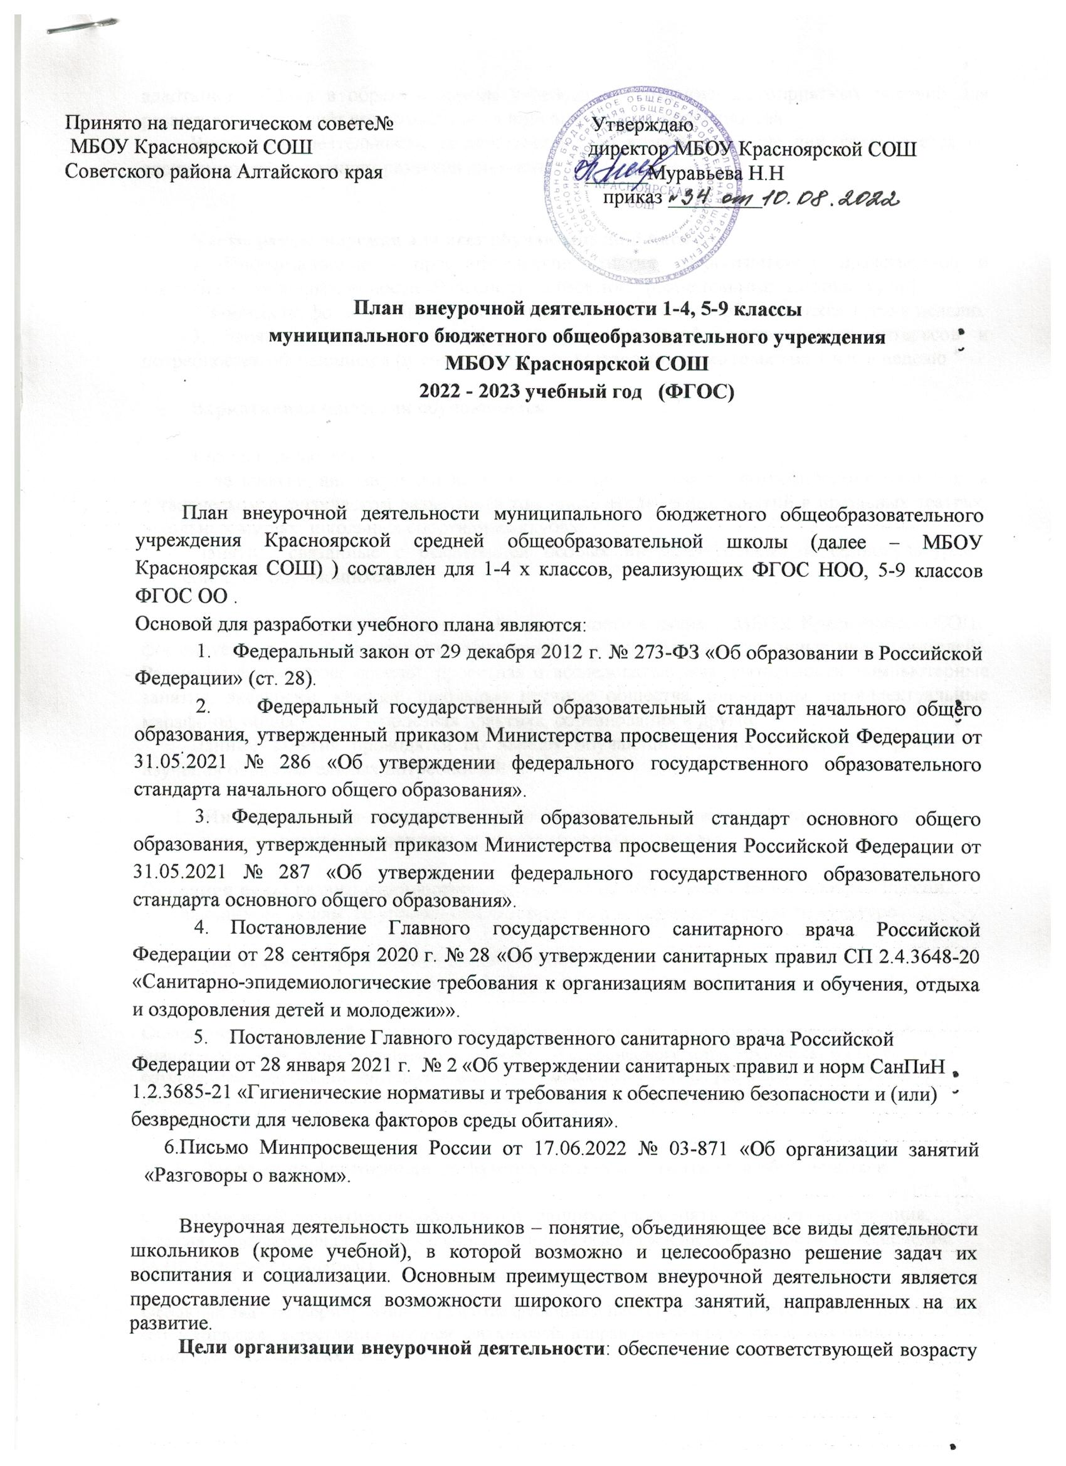

адаптации ребёнка в образовательном учреждении, создание благоприятных условий для развития ребёнка, учёт его возрастных и индивидуальных особенностей.
Внеурочная деятельность, осуществляемая во второй половине дня, организуется по следующим направлениям развития личности:

Часть, рекомендуемая для всех обучающихся( 3 часа )
1. Информационно - просветительские занятия патриотической, нравственной и экологической направленности «Разговоры о важном» (понедельник, первый урок).
2.Занятия по формированию функциональной грамотности обучающихся 1 час в неделю.
3. Занятия, направленные на удовлетворение профориентационных интересов и потребностей обучающихся (в том числе основы предпринимательства 1 час в неделю.

Вариативная часть для обучающихся

1-2 час в неделю
– на занятия, направленные на удовлетворение интересов и потребностей обучающихся в творческом и физическом развитии (в том числе организация занятий в школьных театрах, школьных музеях, школьных спортивных клубах;
-занятия, связанные с реализацией особых интеллектуальных и социокультурных потребностей обучающихся.

Содержание программ внеурочной деятельности учащихся МБОУ Красноярской СОШ, формируется с учётом пожеланий обучающихся и их родителей (законных представителей). Различны формы этих занятий: проектная и исследовательская деятельность, компьютерные занятия, экскурсии, кружки, школьные научные общества, олимпиады, интеллектуальные марафоны, общественно – полезная практика, соревнования и другие.
Данные занятия проводятся по выбору обучающихся и их родителей в результате изучения образовательных потребностей.
- Информационно-просветительские занятия патриотической, нравственной и экологической направленности «Разговоры о важном»
Основная цель: развитие ценностного отношения обучающихся к своей Родине – России, населяющим ее людям, ее уникальной истории, богатой природе и великой культуре.
Основная задача: формирование соответствующей внутренней позиции личности школьника, необходимой ему для конструктивного и ответственного поведения в обществе.
Основные темы занятий связаны с важнейшими аспектами жизни человека в современной России: знанием родной истории и пониманием сложностей современного мира, техническим прогрессом и сохранением природы, ориентацией в мировой художественной культуре и повседневной культуре поведения, доброжелательным отношением к окружающим и ответственным отношением к собственным поступкам.
- Занятия по формированию функциональной грамотности обучающихся
Основная цель: развитие способности обучающихся применять приобретенные знания, умения и навыки для решения задач в различных сферах жизнедеятельности, (обеспечение связи обучения с жизнью).
Основная задача: формирование и развитие функциональной грамотности школьников: читательской, математической, естественно-научной, финансовой, направленной и на развитие креативного мышления и глобальных компетенций.
Основные организационные формы: интегрированные курсы, метапредметные кружки или факультативы.
- Занятия, направленные на удовлетворение профориентационных интересов и потребностей обучающихся
Основная цель: развитие ценностного отношения обучающихся к труду как основному способу достижения жизненного благополучия и ощущения уверенности в жизни.
Основная задача: формирование готовности школьников к осознанному выбору направления продолжения своего образования и будущей профессии, осознание важности получаемых в школе знаний для дальнейшей профессиональной и внепрофессиональной деятельности.
Основное содержание: знакомство с миром профессий и способами получения профессионального образования; создание условий для развития надпрофессиональных навыков (общения, работы в команде, поведения в конфликтной ситуации и т. п.); создание условий для познания обучающимся самого себя, своих мотивов, устремлений, склонностей как условий для формирования уверенности в себе, способности адекватно оценивать свои силы и возможности.
Основные организационные формы: профориентационные беседы, деловые игры, квесты, решение кейсов, изучение специализированных цифровых ресурсов, профессиональные пробы, моделирующие профессиональную деятельность, экскурсии, посещение ярмарок профессий и профориентационных парков.
- Занятия, направленные на удовлетворение интересов и потребностей обучающихся в творческом и физическом развитии, помощь в самореализации, раскрытии и развитии способностей и талантов
Основная цель: удовлетворение интересов и потребностей обучающихся в творческом и физическом развитии, помощь в самореализации, раскрытии и развитии способностей и талантов.
Основные задачи: раскрытие творческих способностей школьников, формирование у них чувства вкуса и умения ценить прекрасное, формирование ценностного отношения к культуре; физическое развитие обучающихся, привитие им любви к спорту и побуждение к здоровому образу жизни, воспитание силы воли, ответственности, формирование установок на защиту слабых; оздоровление школьников, привитие им любви к своему краю, его истории, культуре, природе, развитие их самостоятельности и ответственности, формирование навыков самообслуживающего труда.
Основные организационные формы: занятия школьников в различных творческих объединениях (музыкальных, хоровых или танцевальных студиях, театральных кружках или кружках художественного творчества, журналистских, поэтических или писательских клубах и т.п.); занятия школьников в спортивных объединениях (секциях и клубах, организация спортивных турниров и соревнований); занятия школьников в объединениях туристскокраеведческой направленности (экскурсии, развитие школьных музеев).

План внеурочной деятельности для 1–4-х классов

Направление внеурочной деятельности | Формы организации внеурочной деятельности | Количество часов в неделю
 |  | 1 | 2 | 3 | 4
Часть, рекомендуемая для всех обучающихся
Информационно- просветительские занятия патриотической, нравственной и экологической направленности «Разговоры о важном» | Час общения «Разговор о важном" | 1 | 1 | 1 | 1 | 4
Занятия, направленные на формирование функциональной грамотности | « Грамотный читатель. Развитие смыслового чтения» Кружок | 1 |  |  |  | 4
 | « Читаем, считаем, наблюдаем» Метапредметный кружок |  | 1
 | «Математическая грамотность» Кружок |  |  | 1
 | « Грамотный читатель. Развитие смыслового чтения» Кружок |  |  |  | 1
Занятия, направленные на удовлетворение профориентационных интересов и потребностей обучающихся | « Все профессии важны, все профессии нужны»  Игровой клуб | 1 |  |  |  | 4
 | «Тропинка к профессии»  Игровой клуб |  | 1
 | «Мир профессий»  Игровой клуб |  |  | 1
 | «Тропинка к профессии» Игровой клуб |  |  |  | 1
Вариативная часть  1.Занятия, направленные на удовлетворение интересов и потребностей обучающихся в творческом и физическом развитии, помощь в самореализации, раскрытии и развитии способностей и талантов.  2. Занятия, связанные с реализацией особых интеллектуальных и социокультурных потребностей обучающихся | « Подвижные игры» | 1 |  |  |  | 8
 | «Каблучок» Кружок |  | 1
 | «Подвижные игры народов мира» Секция |  |  | 1
 | «Юные спортсмены» Секция |  |  |  | 1
 | ИТОГО | 4 | 4 | 4 | 4 | 16

План внеурочной деятельности для 5–9-х классов
Направления внеурочной деятельности | Формы организации внеурочной деятельности | Количество часов
 |  | 5 | 6 | 7 | 8 | 9
Часть, рекомендуемая для всех обучающихся
Информационно- просветительские занятия патриотической, нравственной и экологической направленности «Разговоры о важном» | Час общения «Разговор о важном" | 1 | 1 | 1 | 1 | 1 | 5
Занятия, направленные на формирование функциональной грамотности | «Математика- матрица наук» Кружок | 1 |  |  |  |  | 5
 | «Естествознание» |  | 1
 | « Основы естественнонаучной грамотности» |  |  | 1
 | « Математическая грамотность» Практикум |  |  |  | 1
 | «Математическая грамотность» Практикум |  |  |  |  | 1
Занятия, направленные на удовлетворение профориентационных интересов и потребностей обучающихся | «Тропинка к профессии»  Игровой клуб | 1 |  |  |  |  | 5
 | «Тропинка к профессии»  Игровой клуб |  | 1
 | «Тропинка к профессии»  Игровой клуб |  |  | 1
 | Курс « Профориентация» |  |  |  | 1
 | Курс « Профориентация» |  |  |  |  | 1
Вариативная часть
1.Занятия, направленные на удовлетворение интересов и потребностей обучающихся в творческом и физическом развитии, помощь в самореализации, раскрытии и развитии способностей и талантов.  2. Занятия, связанные с реализацией особых интеллектуальных и социокультурных потребностей обучающихся | 1.Кружок «Юные спортсмены»  2. «Говорим и пишем на русском правильно» Кружок | 1  1 |  |  |  |  | 2
 | 1.Говорим и пишем на русском правильно» Кружок |  | 1 |  |  |  | 1
 | 1.«Говорим и пишем на русском правильно» Кружок  2.»Баскетбол» Секция |  |  | 1  1 |  |  | 2
 | 1.«Говорим и пишем на русском правильно» Кружок |  |  |  | 1 |  | 1
 | 1.«Говорим и пишем на русском правильно» Кружок  2. «Учимся для жизни»  Клуб. |  |  |  |  | 1  1 | 2
 |  | 5 | 4 | 5 | 4 | 5 | 23

